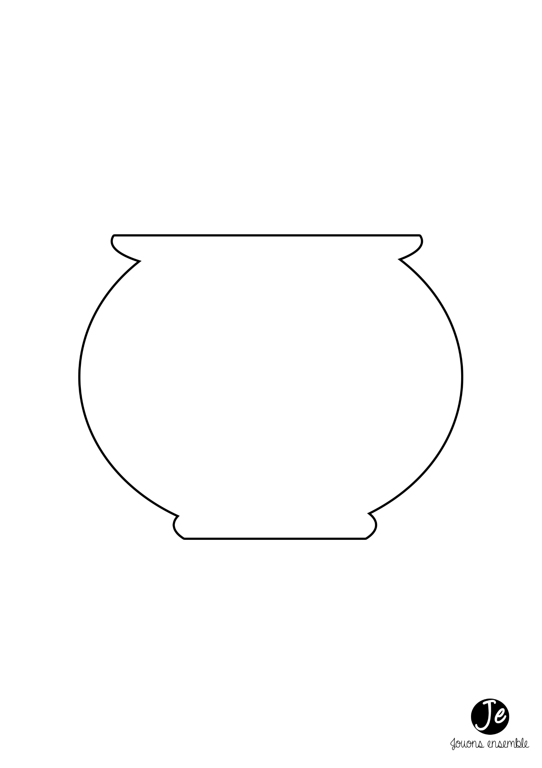

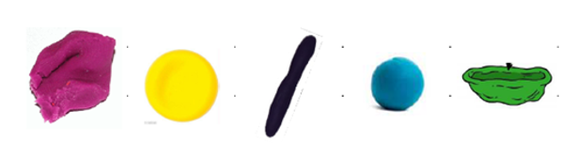

Quelles formes coulent ? Quelles formes flottent ?